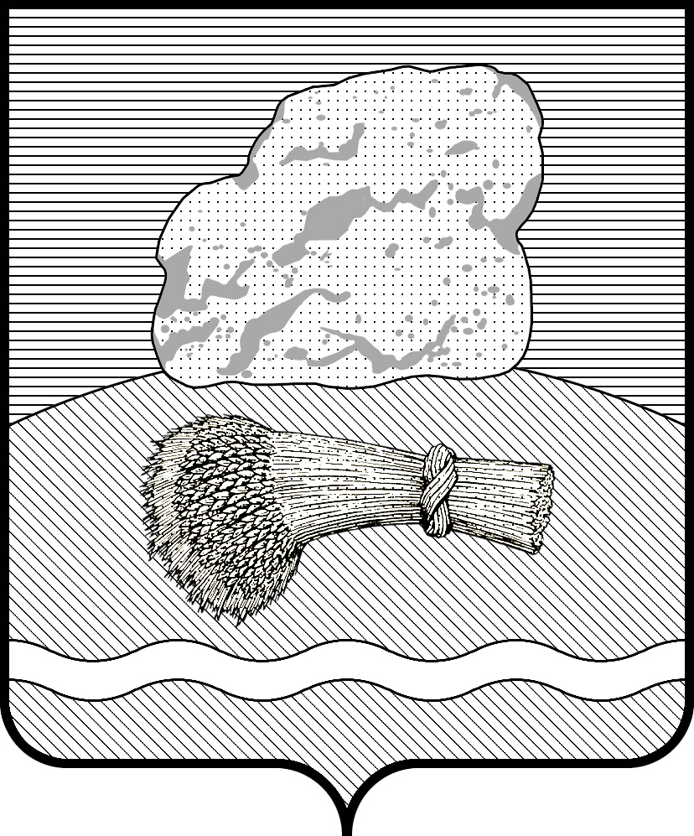
РОССИЙСКАЯ ФЕДЕРАЦИЯ
КАЛУЖСКАЯ ОБЛАСТЬ
АДМИНИСТРАЦИЯ МУНИЦИПАЛЬНОГО РАЙОНА
«ДУМИНИЧСКИЙ РАЙОН»

ПОСТАНОВЛЕНИЕ

«01» сентября 2022г. №415

Об утверждении топливно - энергетического баланса муниципального района «Думиничский район» за 2021 год

В соответствии с Федеральным законом от 27 июля 2010 года № 190-ФЗ «О теплоснабжении», Приказом министерства энергетики РФ от 29 октября 2021г. №1169 «Об утверждении порядка составления топливно-энергетических балансов субъектов Российской Федерации, руководствуясь Уставом муниципального района «Думиничский район»,
ПОСТАНОВЛЯЮ:
1. Утвердить топливно-энергетический баланс муниципального района «Думиничский район» за 2021 год согласно приложению к настоящему постановлению.
2. Настоящее Постановление вступает в силу с даты его подписания и подлежит опубликованию на официальном сайте муниципального района «Думиничский район» www.admduminichi.ru.

Глава администрации С.Г. Булыгин

